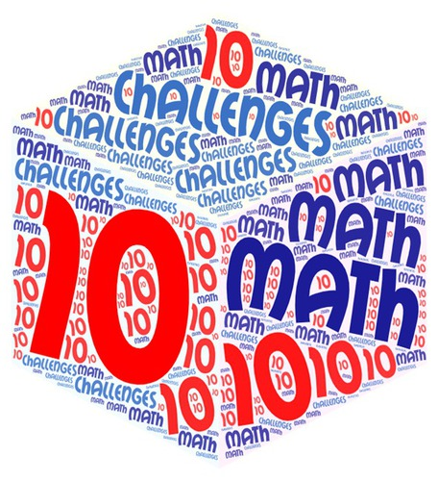
Project 10 Math Challenges – 10 matematických výzev
Mezinárodní eTwinning projekt
(platforma eTwinning je společenství evropských škol)
www.etwinning.net, s českou verzí www.etwinning.cz
Ve školním roce 2020/2021 (září 2020 – červen 2021) se žáci třídy 2.F zúčastní mezinárodního eTwinning projektu 10 math challenges – 10 matematických výzev. Obsah projektu je koncipován do předmětů matematika a informační a komunikační technologie. Organizačně je začleněn do vzdělávacího programu jednotlivých vyučovacích předmětů. Komunikačním jazykem je angličtina. Žáci si rozšiřují a upevňují jazykové a komunikační kompetence, stejně tak i dovednosti při práci s informačně-komunikačními technologiemi.
Matematika je součástí běžného života a projekt má za cíl žákům ukázat, že to není pouze „nudná věda plná čísel“. Zároveň mají žáci možnost se setkat s žáky z mnoha zemí. Chtěli bychom do projektu integrovat dovednosti 21. století, jako je používání nástrojů ICT, kritické myšlení, kreativita, produktivita a spolupráce. Pro práci a prezentaci výsledků jsou použity různé nástroje web 2.0.
Žáci jsou povinni dodržovat při komunikaci s partnery pravidla netikety, e-bezpečnosti a respektovat autorská práva.

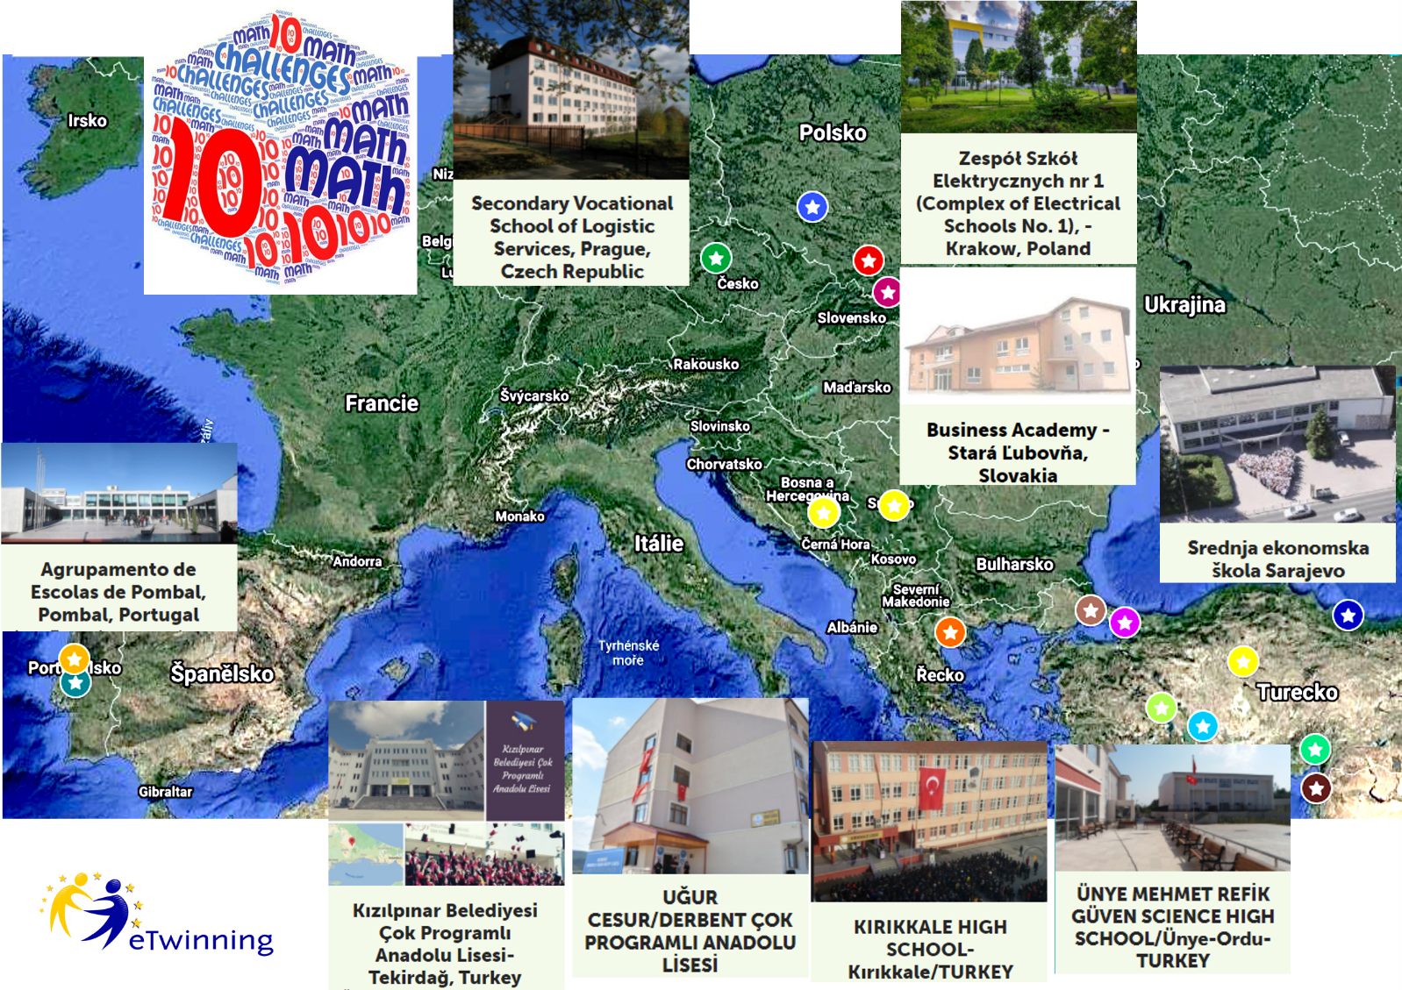
Mapa partnerů zapojených do projektu (na obrázku jsou některé ze zapojených škol):
Projekt je v začátku a již nyní se potýkáme s nestandardními podmínkami díky COVIC 19. V mnoha zemích začal školní rok později a někde se chystají omezovat výuku. I proto je forma projektu určitým způsobem zpestření a oživení i možné distanční výuky.
Kromě úvodního představení a vysvětlení si, co nás čeká, jsme si museli ujasnit pravidla komunikace, bezpečnosti a způsobu vystupování v diskuzích, fórech, prezentovaných pracích, případně i online setkáních.

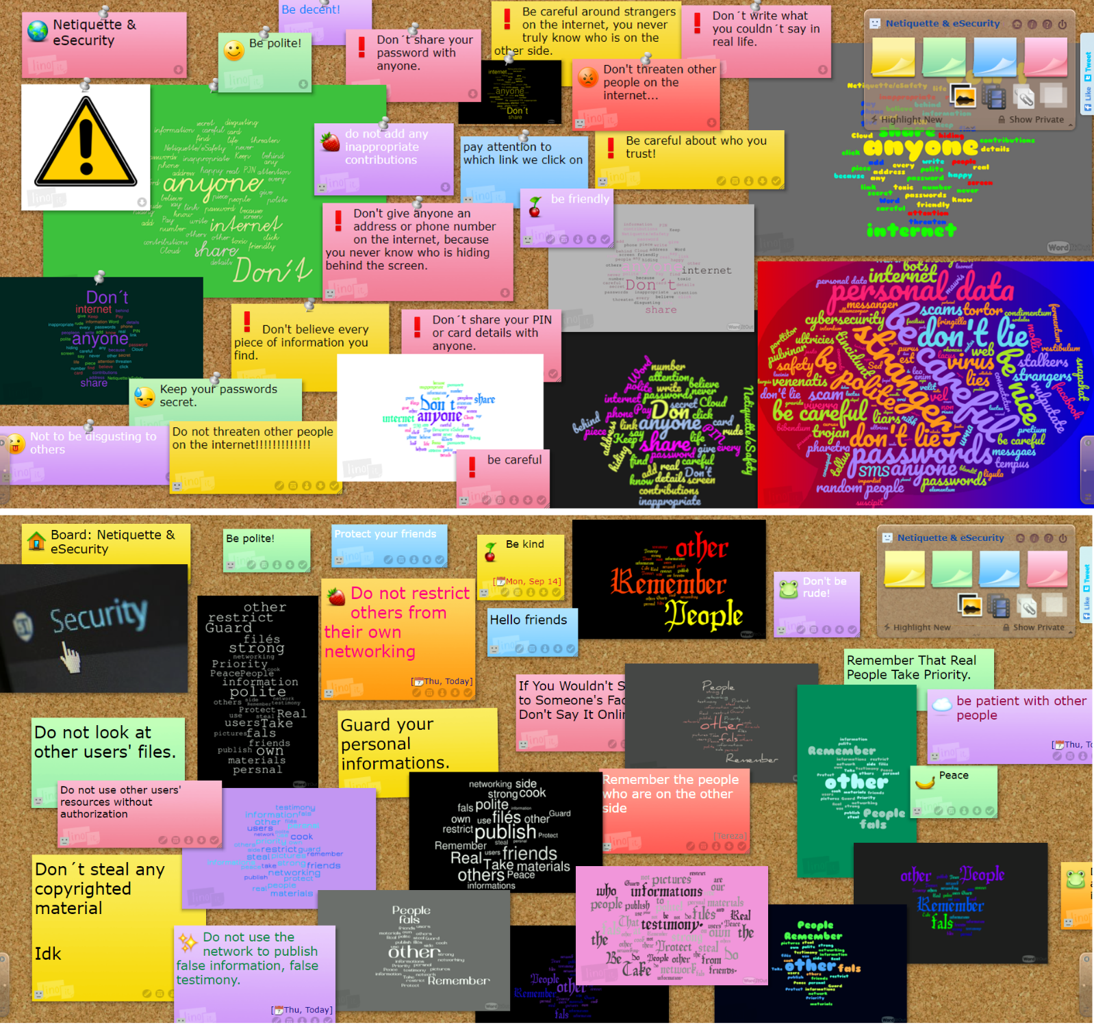
Výsledné nástěnky k aktivitě o netiketě a eBezpečnosti (canvas1, canvas2):

